Работа со звуком
Для управления динамиком в программе использованы таймер и регистр ПЛИС ENA (адрес 080004h). 2-4 биты регистр ENA управляют величиной напряжения в динамике, то есть позволяют задавать громкость звука. Для формирования звука генерируются прямоугольные импульсы с заданным периодом.
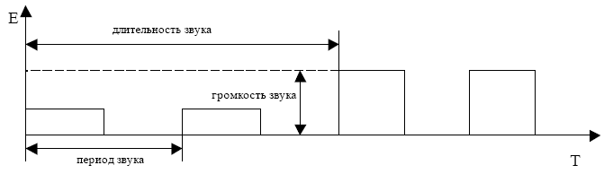
Рисунок 5.12 Принцип формирования звука
Для генерирования прямоугольных импульсов сначала на динамик подается напряжение и удерживается в течение времени равного половине периода звука. Потом в течение такого же промежутка времени на динамике удерживается нулевое напряжение. Исходя из этого, для вычисления частоты генерируемого звука может быть применена следующая формула:
Частота = (частота переполнения таймера)/(2*Т)
Таким образом, звук с самым высоким тоном будет иметь частоту 10кГц/2=5кГц, звук с самым низким тоном будет обладать частотой 10кГц/2*65536=0.07Гц.
Длительность ноты задается в 10 мс. Минимальное время звучания будет 10мс, максимальное время звучания 655.36 с.
Ниже приведен листинг программы формирования звукового сигнала:
#INCLUDE "DEFINE.ASM"
start::
mov DPP,#08h
MOV DPTR,#0004H
Zvuk::
MOV A,#1сH
movX @DPTR,A
lcall PAUSE
MOV A,#04H
movX @DPTR,A
lcall PAUSE
ljmp Zvuk

PAUSE::
PUSH PSW
SETB RS0
CLR RS1
MOV R1,#01fH
MP1::
MOV R0,#0aH
MP2::
DJNZ R0,MP2
DJNZ R1,MP1
POP PSW
RET

.END

